**CONSIDERACIONES GENERALES**

1. Utiliza la tipografía Dancing Script.
2. Establece el color de fondo negro #02010a.
3. Cada imagen tiene un efecto de sombra de 2px con color #02010a.
4. Crea un div llamado contenido que este centrado y que tenga máximo 900px de ancho para desktop y ocupará el 100% para móviles.
5. Utiliza media queries para manejar dos tamaños Desktop: con ancho de 900px o más y móvil con menos de 900px.
6. Las imágenes deben ser responsivas.

1° Diagrama una página principal index.html tomando en cuenta las siguientes especificaciones:

**CABECERA** esta sección debe contener la información del sitio, toma en cuenta lo siguiente:

1. Establece el fondo de color #5b7989.
2. Agrega el Nombre del sitio "Comenzando con la fotografía" ubicado al lado izquierdo, en blanco la letra debe tener una sombra de 2px de color #02010a.
3. Aplica bordes redondeados en las esquinas superiores a 10px.
4. Desarrolla un menú, para la versión desktop, a la derecha con enlaces a tres páginas: Inicio, Paisajes, Retratos. La página actual debe tener estilo sin subrayado.

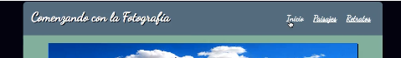

**BODY.** Imagen Central en esta sección debes ubicar una imagen de tu preferencia, considera lo siguiente:

1. Esta secccion debe tener la imagen centrada.
2. Establece como color de fondo #82c3a6.
3. Imagen Secundaria en esta sección debes ubicar dos imágenes de tu preferencia, debajo de la imagen central una a la derecha y otra a la izquierda ten en cuenta lo siguiente: siguiente:
4. Esta sección es a dos columnas usando flex para desktop y una columna para móvil
5. Aplica como color de fondo #d5c75f y un borde de 1px.
6. Cada columna debe tener una imagen centrada y enlazar: la izquierda "paisajes" aplica un efecto de rotación de 10 grados cuando se coloca el puntero sobre ella, agrega color de sombra #82c3a6 y borde 2px y la derecha "retratos" aplica un efecto de traslación de 5px hacia arriba y 20px a la derecha cuando se coloca el puntero del ratón sobre ella agrega color de sombra #82c3a6 y borde 2px.

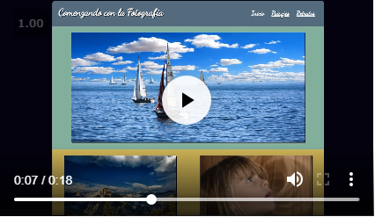

**PIE DE PÁGINA** en esta sección debes ubicar

1. información de contacto, términos, redes sociales, y derechos, aplica las siguientes consideraciones:
2. Aplica bordes redondeados en las esquinas inferiores a 10px.
3. El pie debe estar a cuatro columnas en desktop y una columna en móvil.
4. Aplica el color de fondo #C6d5c5.
5. La columna de contacto debe contener un correo electrónico, una dirección física y un número telefónico.
6. En la columna de término agrega una frase corta referente a las políticas.
7. En la columna de Redes Sociales, agrega tres de tu preferencia.
8. En la columna de Derechos agrega tu nombre, apellido, el símbolo de CopyRight y el año actual.

